平安卡门店操作流程
- 打开平安卡客户端，会看到以下界面。（如下图）
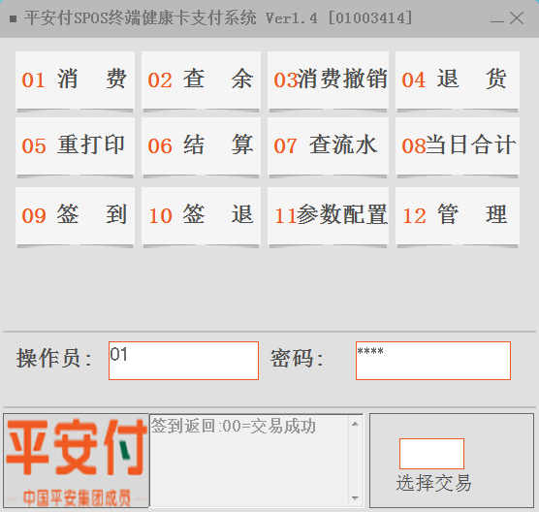
- 签到------每日开始营业时需签到
输入操作员和密码后按【ENTER】确认(默认操作员用户名：01，密码默认：0000)，验证成功后显示。（如下图）
- 然后点击消费，会弹出以下界面，根据顾客实际情况填写相应信息（如下图）
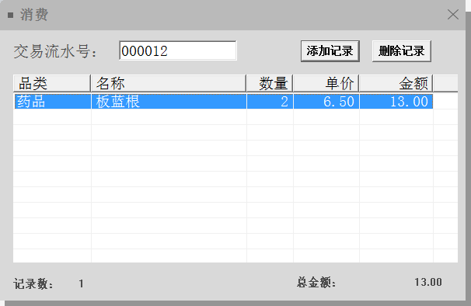

- 刷卡操作
明细信息输入完毕后可以按【Enter】键继续，将显示刷卡、输入卡号或手机号界面（左下图），输入后显示输入密码界面，输入密码界面（右下图）。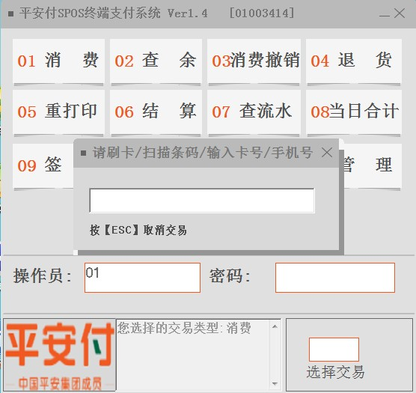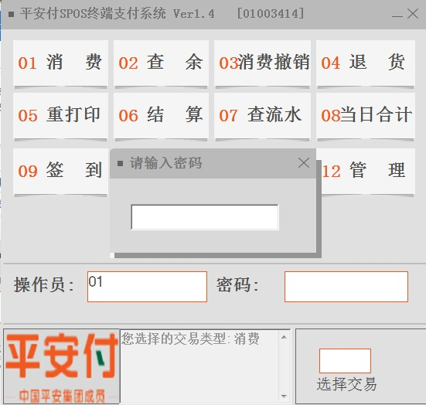
- 刷卡成功
密码验证成功后，在下方的操作提示小窗口提示交易是否成功。（如下图）
